МИНИСТЕРСТВО ОБРАЗОВАНИЯ И НАУКИ РЕСПУБЛИКИ ДАГЕСТАН

МКОУ «Бугленская СОШ имени Ш.И.Шихсаидова»

Россия, республика Дагестан, 368210, Буйнакский район село Буглен, ул. Спортивная 6,

e-mail :buglen_school@mail.ru ОГРН:1030500714793 ИНН:0507009667

Утвержден:
директором МКОУ
«Бугленская СОШ.
им. Ш.И.ШИХСАИДОВА»
________ Джаватовой А
зам. директора по в/р
________Джахбаровой Д.Г.
«__»______2019ГОД._
План
по реализации республиканской целевой программы «Повышение правовой культуры населения Республики Дагестан»
МКОУ «Бугленская СОШ им. Ш.И.Шихсаидова».
№ | Проводимые мероприятия. | Класс. | Кол.-во. | Дата. | Ответственные. | Гости.
1 | КЛАССНЫЕ ЧАСЫ ПО ПРАВОВОМУ ВОСПИТАНИЮ. | 1-10 | 247 | В. ТЕЧ МЕСЯЦА | Кл.рук.  . | Родители.
2 | Открытие Точки роста. | 1-11 | 270 | 24.09.19 | Администрация школы. | Родители.
3 | Радиолинейка: «Я ребенок. Я имею право» | 1-11 | 260 | 21.09.19. | Совет лидеров. | Родители.
4 | Показ фильма «Права детей от рождения до 18 лет» | 1-11 | 254 | В течении месяца. | Зам. По ВР.  Кл.рук.  Психолог.  Соцпедагог | Родители.
5 | Анкетирование. |  |  | В течении уч.года. | Зам. По ВР.  Кл.рук.  Психолог.  Соцпедагог | Родители.

20..04.19г- В МКОУ «Бугленская СОШ. имени Ш.И.Шихсаидова» заместитель директора по ВР Джахбарова Д.Г.И психолог Залимханова Д.Р и логопед Муратбекова М. социальный педогог Хасаева У.А. провели родительский всеобуч «Ребенок в мире прав».

1.04.19.г в МКОУ «Бугленская СОШ.имни Ш.И.Шихсаидова» акция «Мы имеем право на жизнь»
.
17. 09 19год МБОУ «Бугленская СОШ. имени Ш. И. Шихсаидова», внеурочное занятие во 2 «а» классе «Дети имеют право!». 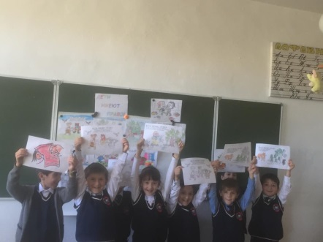
24.09.19 В МБОУ «Бугленская СОШ.имени Ш.И.Шихсаидова» ПРОШЛО ОТКРЫТИЕ ЦЕНТРА «ТОЧКА РОСТА» 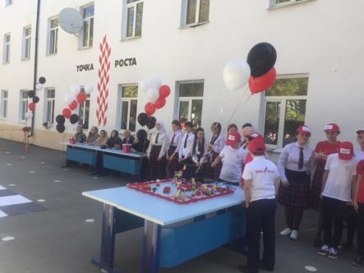
21.. 09.19.г. В МБОУ "Бугленская СОШ. имени Ш. И. Шихсаидова" внеурочное занятие во3 «а» классе « Мы рисуем свои права» .
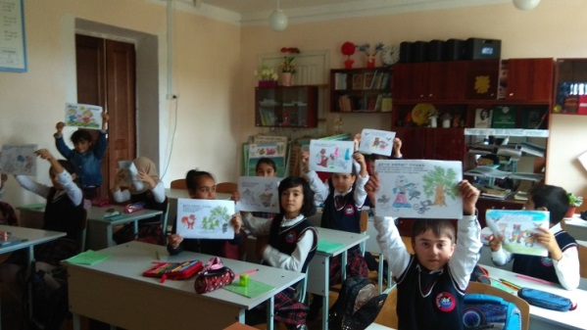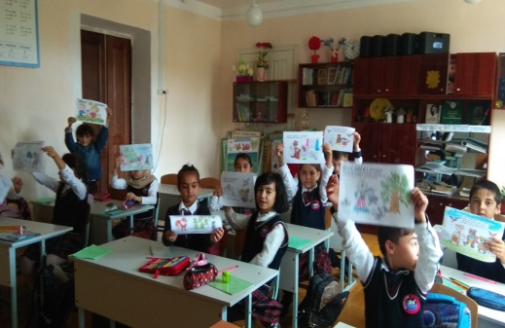

Заместитель по ВР ___________________________Джахбарова Д.Г.

